2013年至2019年中国信息技术行业薪酬变化的数据分析

**殷德好1**

1. 大连理工大学 辽宁 大连 116600

**摘要** 信息技术产业包括信息传输、软件和信息技术服务业，是第三次科技革命发展的主要成果。随着通信技术和软件工程的发展，信息技术专业人员的薪资一度引起广泛的讨论。本文引用中国国家统计局的相关数据，系统地阐述信息技术行业各岗位从业人员的薪资及其增长情况。

**关键词** 信息技术行业；薪酬变化；年平均工资；信息技术行业各岗位

1. 引言

自2013年来，中国国家统计局开始对一套表联网直报平台，包括16个行业门类的近100万家，年主营收入在2000万元以上的企业法人单位进行调查。调查单位的就业人员按岗位分为中层及以上管理人员、专业技术人员、办事人员和有关人员、社会生产服务和生活服务人员、生产制造及有关人员。近七年调查数据显示，在16个行业门类中，平均工资最高的行业均为信息传输、软件和信息技术服务业[1-6]。

除了国家统计局发布的数据外，一些招聘公司和研究机构也发布了他们整理的信息技术行业年平均工资的统计数据以及统计成果。在本文中，将以招聘公司Robert Half公司发布的薪酬报告作为参考，详细分析信息技术行业各个岗位的薪酬数据，以及关于未来信息技术行业的预测。

本文着重从信息技术行业就业人员和信息技术行业分岗位就业人员两方面，对年平均工资变化情况进行横向和纵向分析，以供信息技术行业就业人员参考。第2节介绍信息技术行业就业人员年平均工资情况；第3节分析信息技术行业各岗位就业人员年平均工资变化情况；第4节详细分析2020年信息技术人员薪资情况；最后总结全文。

1. 中国信息技术行业就业人员年平均工资情况
   1. 2013-2019年信息技术行业就业人员年平均工资增长情况

从2013年到2019年，信息技术行业就业人员年平均工资从93044元增长到160170元（如图1所示），且信息技术行业就业人员年平均工资是同时期全部行业就业人员年平均工资的两倍多（如表2所示）。

图1 2013-2019年全部行业与信息技术行业就业人员年平均工资变化情况

表2 同年份信息行业平均工资与全部行业平均工资情况比较

|  |  |
| --- | --- |
| 年份 | 信息行业平均工资/全部行业平均工资 |
| 2013 | 2.04 |
| 2015 | 2.09 |
| 2016 | 2.11 |
| 2017 | 2.12 |
| 2018 | 2.08 |
| 2019 |  |

2.2 2013-2019年信息技术行业就业人员年平均工资年增长率

根据世界货币基金组织发布的数据显示[7],2015年至2019年中国的GDP增长率在7%左右。中国信息技术行业就业人员年平均工资增长率在8%左右，和当年GDP增长率基本相等（如图3所示）。

图3 2015年到2019年中国GDP增长率和信息技术行业就业人员年平均工资年增长率

1. 中国信息技术行业分岗位就业人员年平均工资分析

调查数据显示，从2013年到2019年，信息技术行业的各个岗位，年平均工资总体均呈现出逐年增长的趋势（如图4所示）。在五类岗位中，中层及以上管理人员工资平均工资最高，且增长幅度最大；专业技术人员，和办事人员和有关人员增长相对平稳；而社会生产服务和生活服务人员，和生产制造及有关人员平均工资最低，且增长幅度较小。岗位平均工资最高和最低之比保持在4.0左右（如图5所示）。

表4 2013-2019年信息技术行业就业人员分岗位年平均工资

图5 2013-2019年信息技术行业各岗位平均工资最高和最低之比

1. 中国信息技术行业岗位年平均工资参考

除了国家统计局发布的数据外，一些招聘公司发布了他们调查的薪资数据[8]。Robert Half公司发布了他们在2020年调查的各个岗位薪资详细数据，部分数据如表6所示。表6中的第25个百分数代表该岗位薪资的入门水平，第50个百分位数代表着该岗位薪资的平均水平，第75个百分数代表该岗位薪资的较高水平，第95个百分数代表该类岗位薪资的顶尖水平，如表7所示。

根据Robert Half发布的数据显示，在所有的技术岗位中，工资比较高的是算法岗和架构师。算法工程师的年平均工资为50万，高于传统软件工程师（年平均工资为30万）和网络工程师（年平均工资为37.5万）。人工智能工程师、数据分析经理和云服务架构师作为新兴的职业，其薪资也处于业界较高水平。

表6中国信息技术行业技术人员薪资

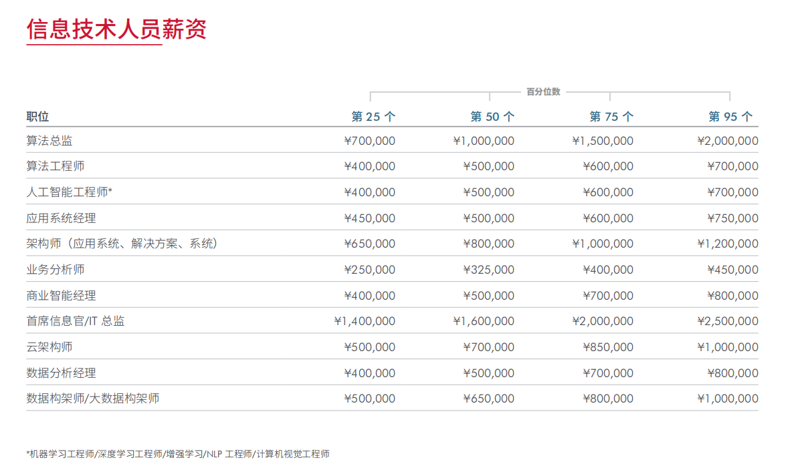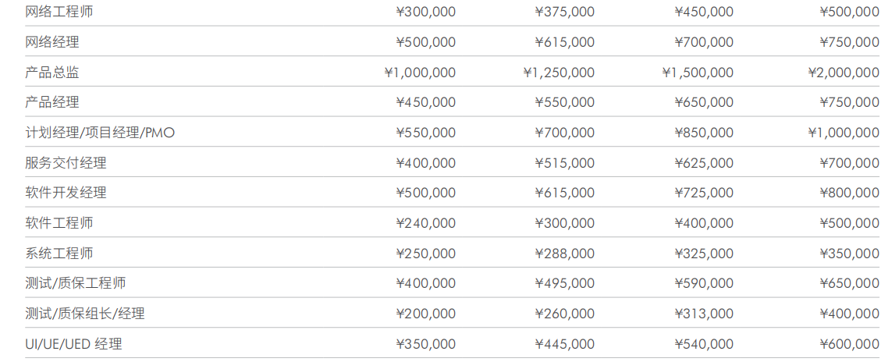

表7 RobertHalf公司百分数

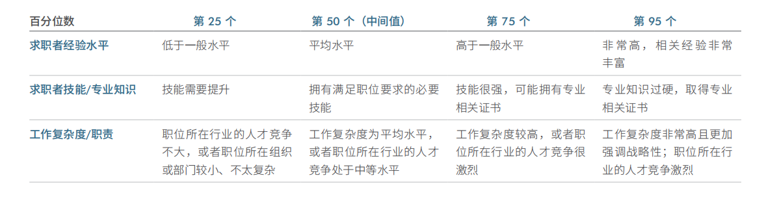

1. 结论

从2013年到2019年，信息技术行业就业人员年平均工资均呈现增长趋势，每年同比增长8%-10%，与同期GDP增长率基本持平。信息技术行业就业人员年平均工资均为同期全部行业就业人员年平均工资两倍左右。

信息技术行业各岗位就业人员平均工资相差极大，岗位平均工资最高和最低之比保持在4.0左右。中层及以上管理人员工资平均工资最高，且增长幅度最大；专业技术人员，和办事人员和有关人员增长相对平稳；而社会生产服务和生活服务人员，和生产制造及有关人员平均工资最低，且增长幅度较小。

在信息技术行业技术岗位中，薪酬较高的是算法工程师和架构师，而新兴的人工智能工程师和云架构师的薪酬也处于较高水平。

**参考文献**

[1] 国家统计局，2013年不同岗位平均工资情况[EB/OL].[2014-05-27]. <http://www.stats.gov.cn/tjsj/zxfb/201405/t20140527_558611.html>

[2] 国家统计局，2015年联网直报平台企业不同岗位平均工资情况[EB/OL].[ 2016-05-13]. <http://www.stats.gov.cn/tjsj/zxfb/201605/t20160513_1356094.html>

[3] 国家统计局，2016年联网直报平台企业不同岗位平均工资情况[EB/OL].[2017-05-27]. <http://www.stats.gov.cn/tjsj/zxfb/201705/t20170527_1498364.html>

[4] 国家统计局，2017年规模以上企业就业人员分岗位年平均工资情况[EB/OL].[ 2018-05-16] <http://www.stats.gov.cn/tjsj/zxfb/201805/t20180516_1599565.html>

[5] 国家统计局，2018年规模以上企业就业人员分岗位年平均工资情况[EB/OL].[ 2019-05-14] <http://www.stats.gov.cn/tjsj/zxfb/201905/t20190514_1664758.html>

[6] 国家统计局，2019年规模以上企业分岗位就业人员年平均工资情况[EB/OL].[ 2020-05-15]. <http://www.stats.gov.cn/tjsj/zxfb/202005/t20200515_1745762.html>

[7] International Monetary Fund, People’s Republic of China and the IMF[DB/OL]. <https://www.imf.org/en/Countries/CHN>

[8] Robert Half, 2020中国薪资指南[EB/OL]. <https://www.roberthalf.cn/sites/roberthalf.cn/files/documents_not_indexed/2020%20%E5%B9%B4%E4%B8%AD%E5%9B%BD%E8%96%AA%E8%B5%84%E6%8C%87%E5%8D%97.pdf?utm_source=sfmc-transactional&utm_medium=Email&utm_campaign=2020salaryguide-ongoing&i=>